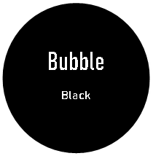

Inicio

¿Quién somos?

Bubble black, es una empresa mexicana dedicada a la elaboración de goma de mascar a base de ingredientes naturales que nos permiteadquirir dientes más blancos en base a las propiedades que tiene. Dirigido a nuestros clientes de un rango de edad entre 15 y 28 años.

La estrategia principal de esta empresa se basa en la diferenciación de nuestroproducto, el chicle hecho con ingredientes naturales y carbón activado para quesea significativamente diferente al de los competidores, o incluso que exista lapercepción de que sea único. Esto implica ofrecer características únicas que lodistingan de otros productos similares en el mercado. Puede tratarse de un colornuevo y una fórmula especial que promueva la salud bucal o ingredientesnaturales que sean atractivos para los consumidores preocupadospor su bienestar.

Sustitución de base goma por la sabia del chicozapote.

Para evitar el riesgo de contaminación al medio ambiente, tomamos en cuenta la elaboración de un chicle a base del chicozapote (extracción de la sabia) e ingredientes naturistas como las esencias naturales de menta y yerbabuena, libre de edulcorantes y colores artificiales, tomando en cuenta el porcentaje que se desecha de chicles y tiempo en que es degradado.

Si bien muchos no conocen sobre otra gran diferencia del producto es que todo el producto viene derivado de productos 100% biodegradables, claro, ¿Porque usar cartón para el empaque cuando podemos usar empaque de cascara de coco o nuez?

